Study board conclusions of the semester and teaching evaluation report
Year: | 2024
Campus | Copenhagen
Semester | MED3C
Coordinator: | G. Triantafyllidis
Date: | 10.3.25

This document represents the public version of the evaluation of the semester. The document forms together with the semester and teaching evaluation report the basis of any adjustments to the semester’s description, planning, execution and/or evaluation of the next iteration of the semester and are used by the coming semester coordinator and semester planning group.

The document also represents the study board’s response to the students, teachers, coordinators and other interested parties about possible consequences of conditions that the students of the semester have pointed out.

The public conclusions and recommendations of the semester coordinator
The semester proceeded smoothly. However, the Mathematics course received significant negative feedback from students, prompting further actions to address these concerns.

Project Module: The semester’s project module focused on Visual Computing, covering topics such as image analysis, computer vision, image processing, computer graphics, and visualization. Students selected topics within these domains and were guided through project selection, supervisor assignment, and presentations. While many found the subject engaging and valuable, some experienced difficulties with group collaboration due to communication challenges. Additionally, there was some confusion regarding what Visual Computing encompassed and how it related to the project work. Mathematics was widely regarded as irrelevant to the projects, while Image Processing, though interesting, somehow lacked sufficient guidance. Programming Interactive 3D Worlds was relevant but often introduced key concepts after students had already needed them.

Image Processing While the students found the subject exciting and saw great potential in it, they believe the course needs more challenging exercises, and stronger connections between theory and real-world applications to enhance learning.

Programmering af interaktive 3D verdener Students enjoyed the course and its practical approach, finding it engaging and useful. However, integrating the final project into the exam, balancing assignments better, and providing feedback would significantly improve the learning experience.

Matematik til multimedieapplikationer The math course needs a major update to better fit the needs and interests of MED3 students. Aligning the content with Medialogy topics, spreading out difficult topics (to other semesters), offer more support and interactive learning, as well as simplifying explanations can greatly improve student engagement and learning outcomes

Conclusion of the study board
The Study Board (MSN) has processed the semester evaluation report and offers the following observations/conclusions:

- Response rate: 62%
- Grade distribution fine
- The survey identifies concerns regarding mathematics. The Study Board discussed ways to give the subject a more applied perspective. The Study Board encourages those responsible to explore possibilities within the framework of the existing curriculum. CBM contacts the teachers from Mathematics to ask them to internally evaluate what works well and what challenges exist

Samlet status

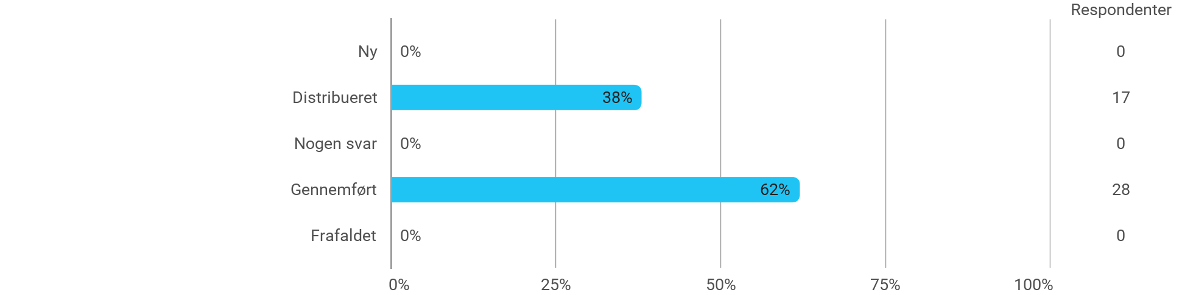

MED3C - Billedbehandling - Jeg har fået det forventede udbytte af modulet
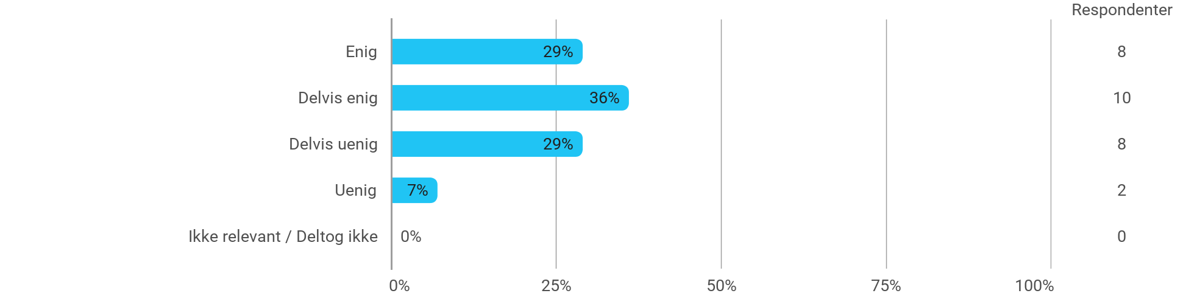

MED3C - Billedbehandling - Den anvendte litteratur har understøttet min læring
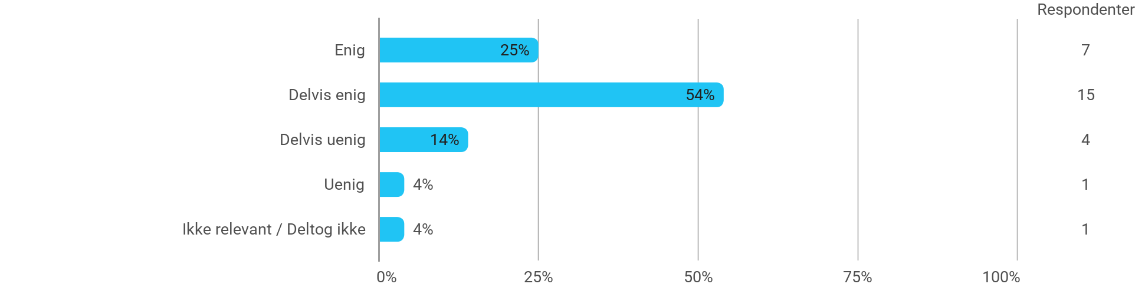

MED3C - Billedbehandling - Den anvendte undervisningsform har understøttet min læring
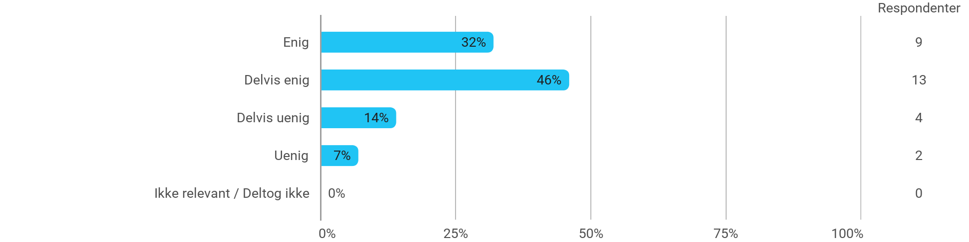

MED3C - Billedbehandling - Øvelserne/opgaverne for kurset har været relevante

MED3C - Programmering af interaktive 3D verdener - Jeg har fået det forventede udbytte af modulet
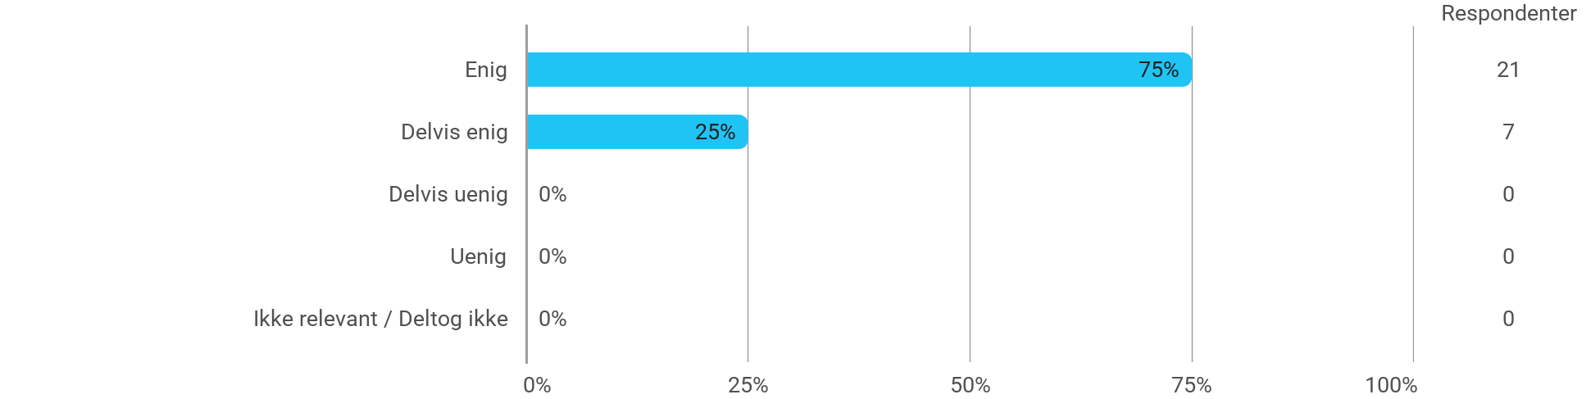

MED3C - Programmering af interaktive 3D verdener - Den anvendte litteratur har understøttet min læring
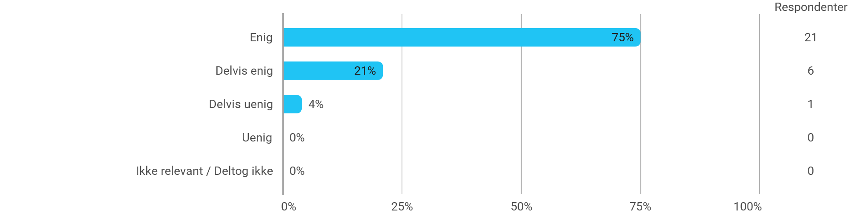

MED3C - Programmering af interaktive 3D verdener - Den anvendte undervisningsform har understøttet min læring
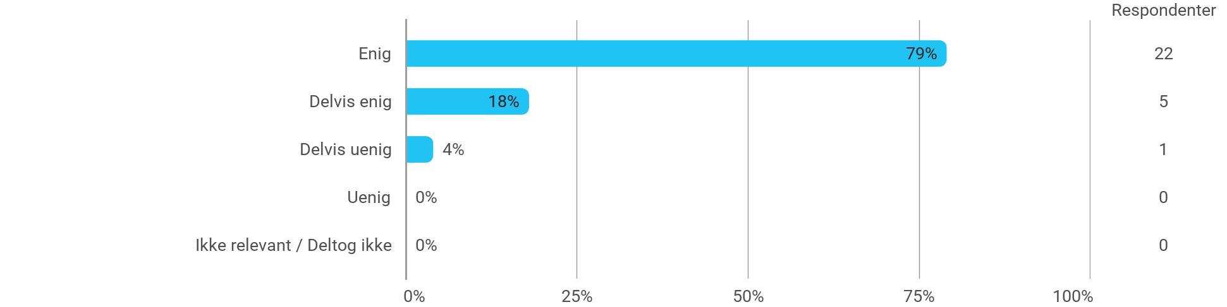

MED3C - Programmering af interaktive 3D verdener - Øvelserne/opgaverne for kurset har været relevante
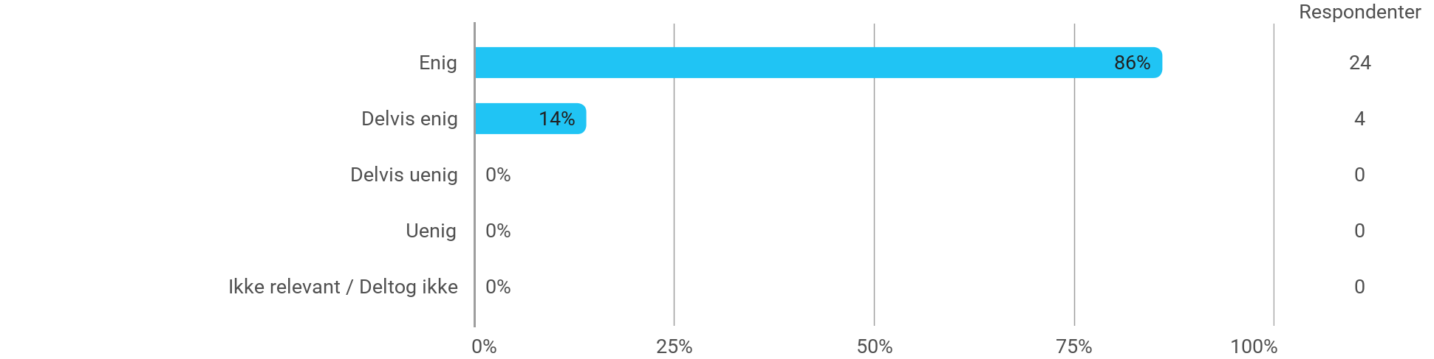

MED3C - Matematik til multimedie-applikationer - Jeg har fået det forventede udbytte af modulet
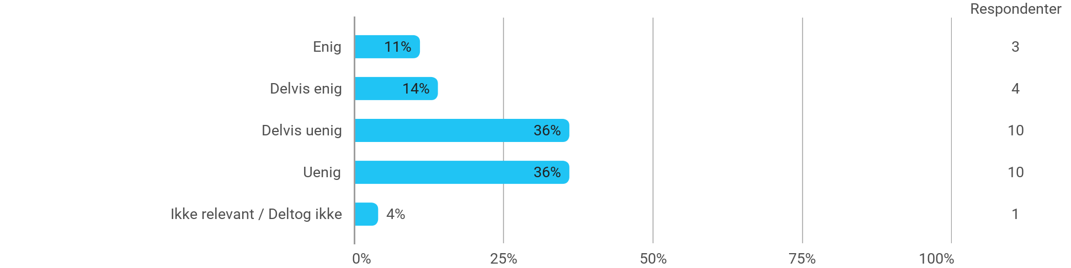

MED3C - Matematik til multimedie-applikationer - Den anvendte litteratur har understøttet min læring
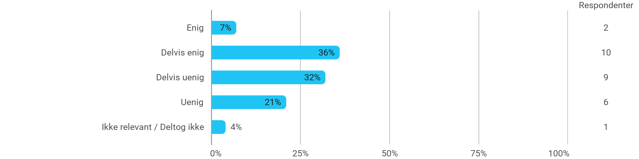

MED3C - Matematik til multimedie-applikationer - Den anvendte undervisningsform har understøttet min læring
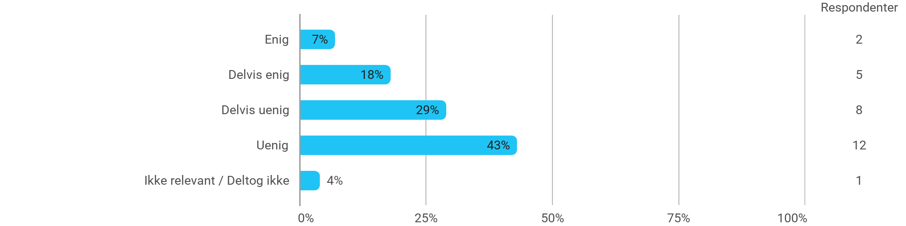

MED3C - Matematik til multimedie-applikationer - Øvelserne/opgaverne for kurset har været relevante
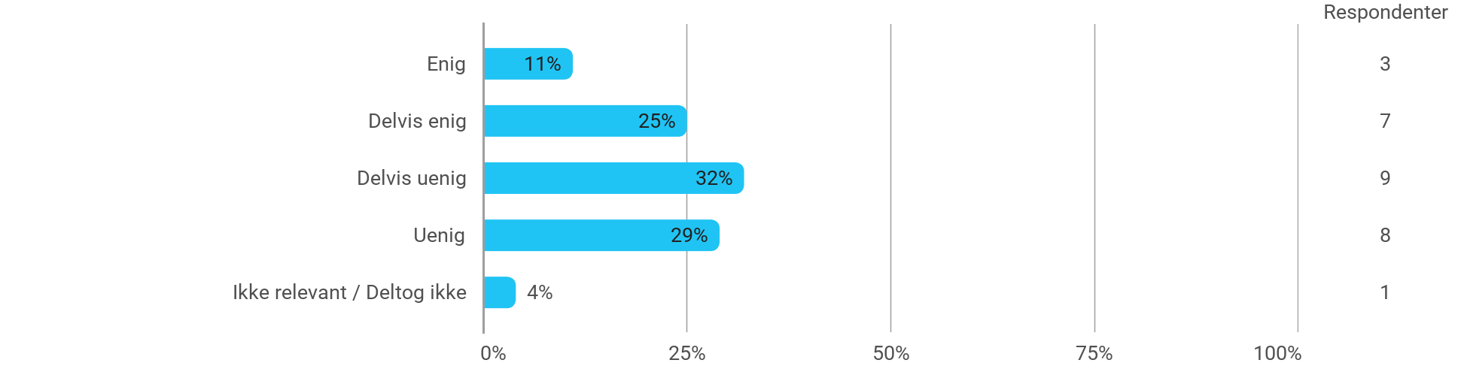

MED3C (projekt) - Visual computing - Jeg har fået det forventede udbytte af modulet
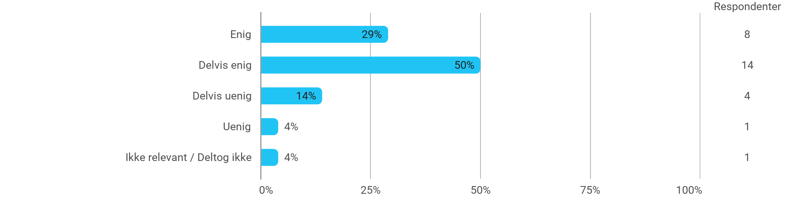

MED3C (projekt) - Visual computing - Det valgte problem har skabt en god ramme for at udfolde mine faglige ambitioner
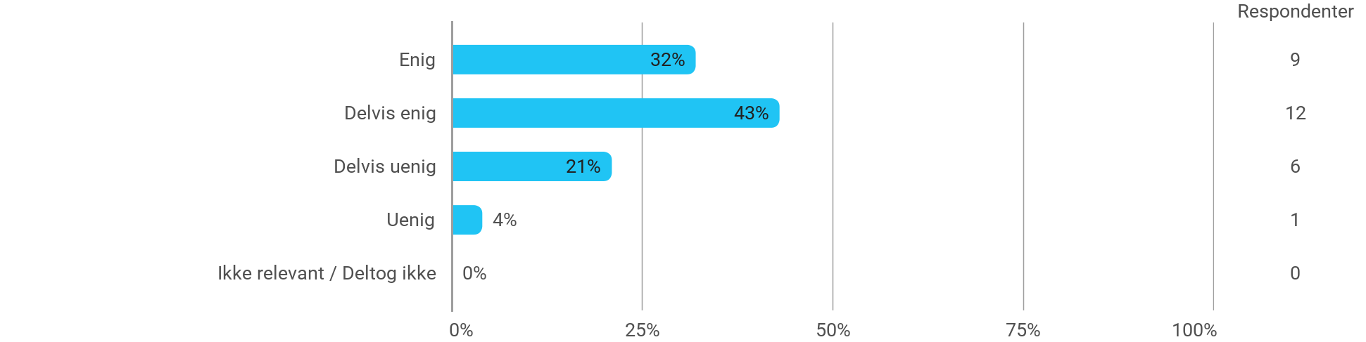

MED3C (projekt) - Visual computing - Samarbejdet i projektgruppen har fungeret godt
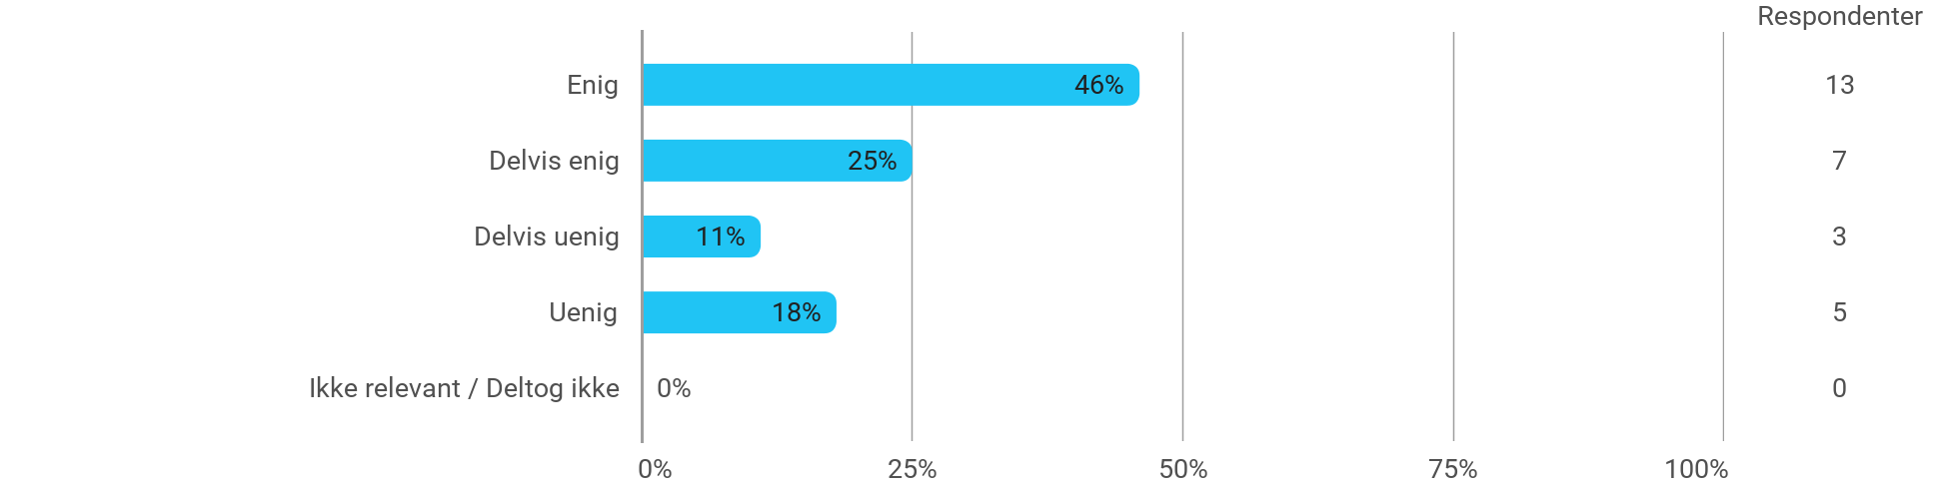

MED3C (projekt) - Visual computing - Kurserne har understøttet projektarbejdet
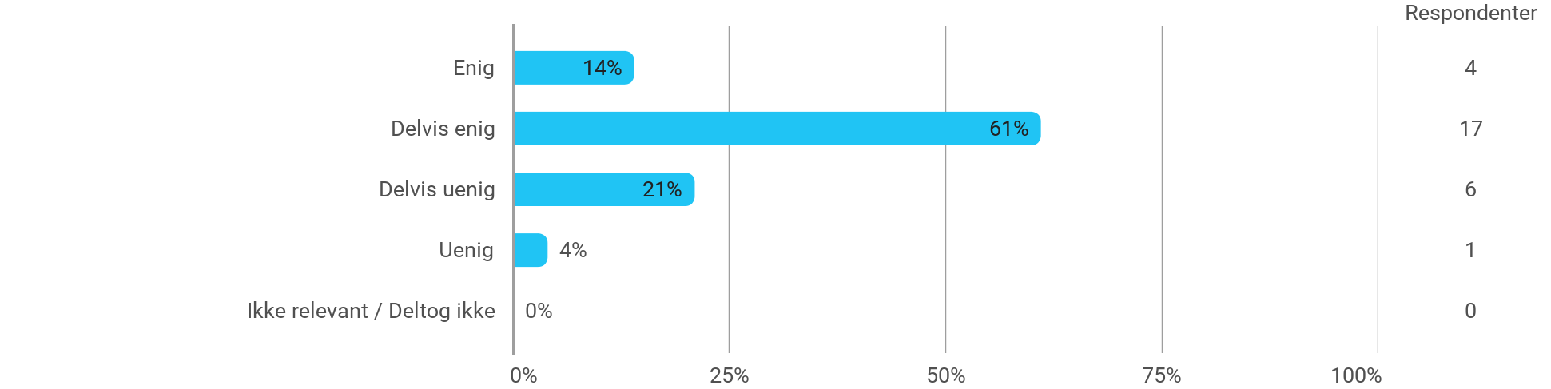

MED3C (projekt) - Visual computing - Jeg modtog den forventede vejledning
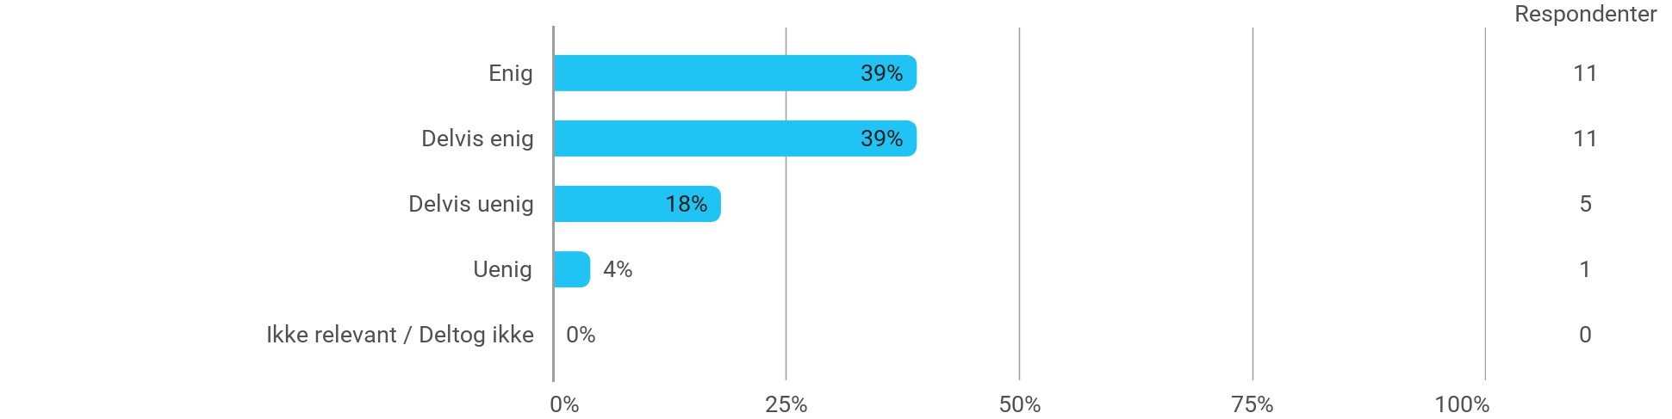

Jeg har udviklet mig fagligt i løbet af semesteret
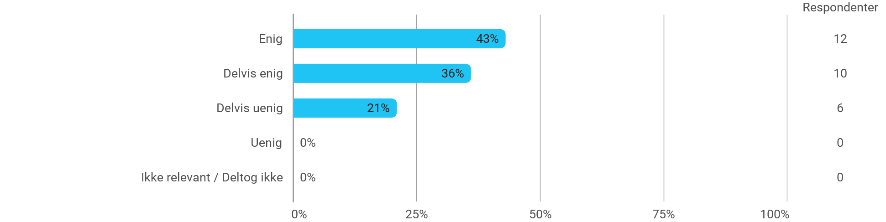

Nedenstående aktiviteter har udviklet mig fagligt i løbet af semesteret: - Projektarbejdet
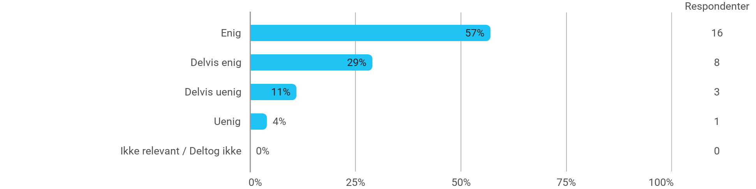

Nedenstående aktiviteter har udviklet mig fagligt i løbet af semesteret: - Faglige diskussioner med medstuderende
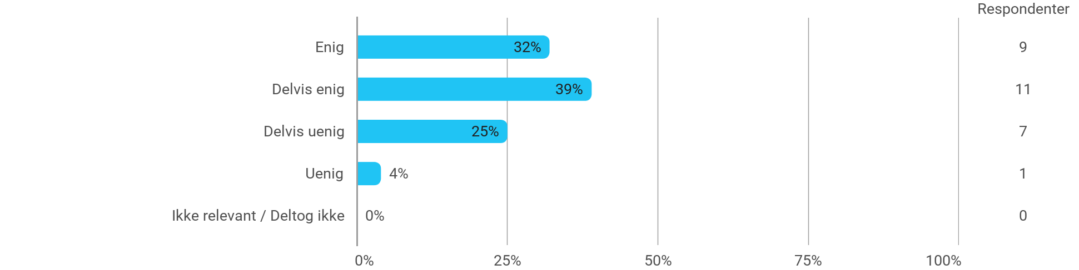

Nedenstående aktiviteter har udviklet mig fagligt i løbet af semesteret: - Faglige diskussioner med undervisere
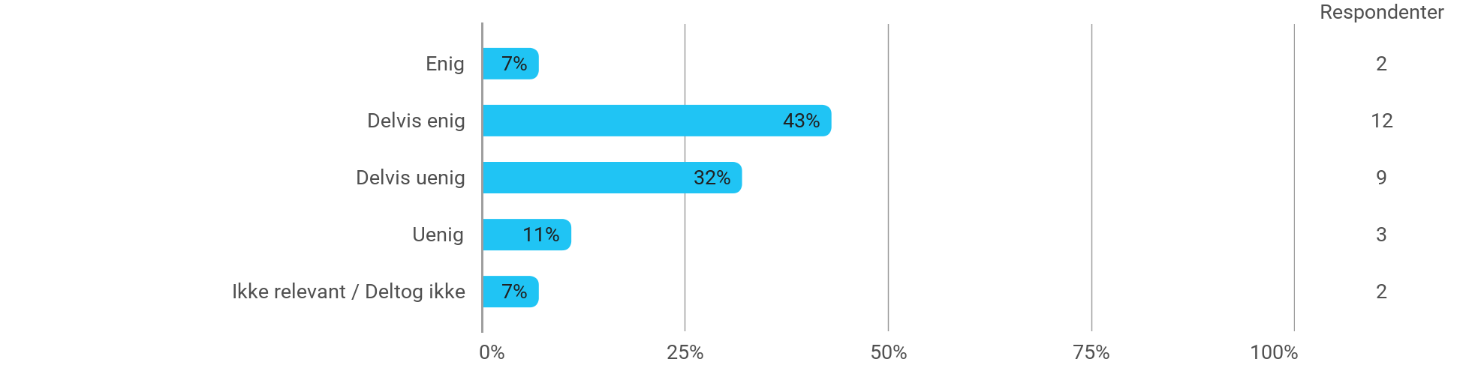

Nedenstående aktiviteter har udviklet mig fagligt i løbet af semesteret: - Praktiske øvelser og forsøg
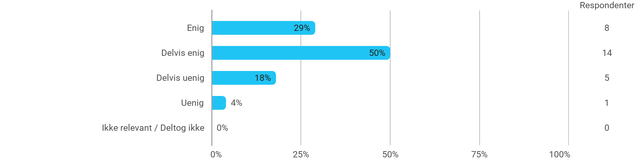

Når jeg reflekterer over min egen indsats, så har jeg: - Været aktiv i undervisningen
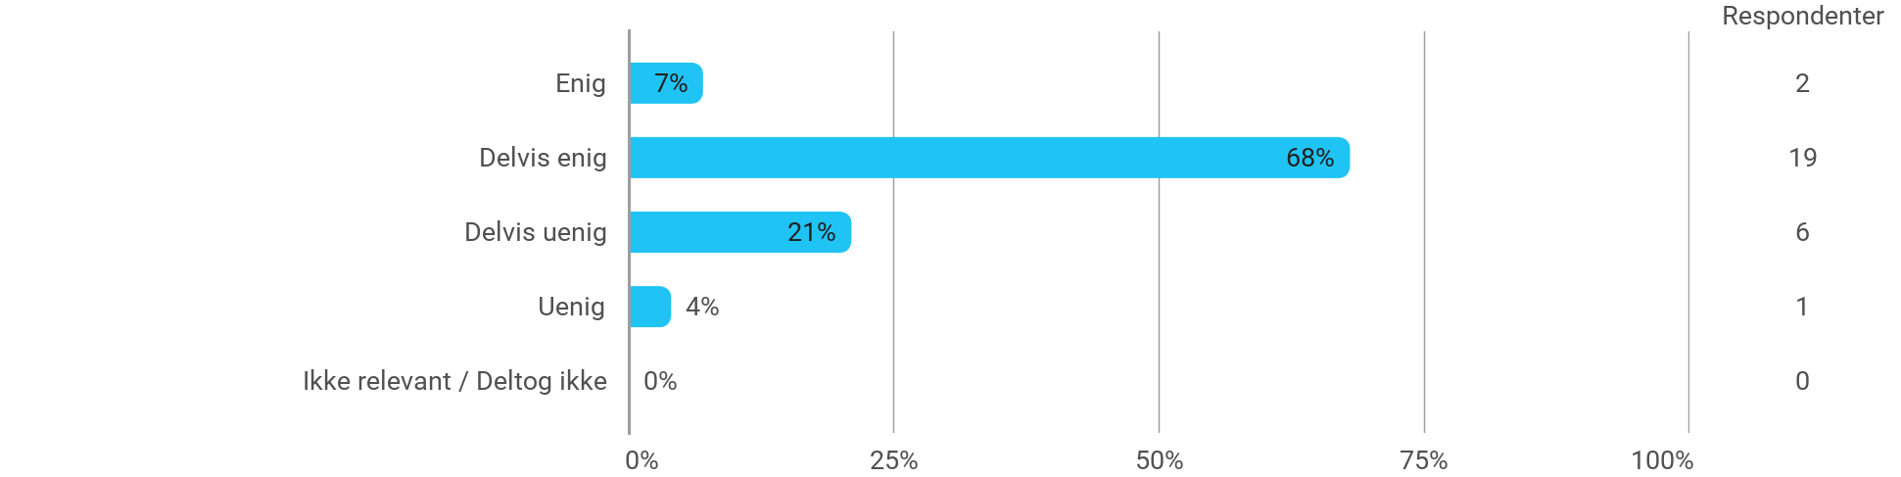

Når jeg reflekterer over min egen indsats, så har jeg: - Deltaget aktivt i projektgruppearbejdet

Når jeg reflekterer over min egen indsats, så har jeg: - Forberedt mig forud for undervisningen
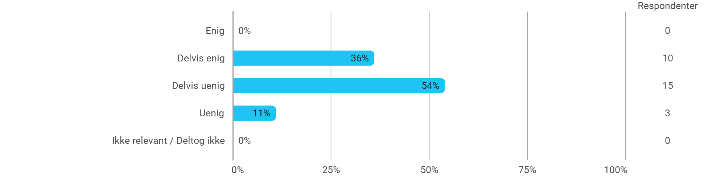

Når jeg reflekterer over min egen indsats, så har jeg: - Forberedt mig forud for projektgruppearbejdet
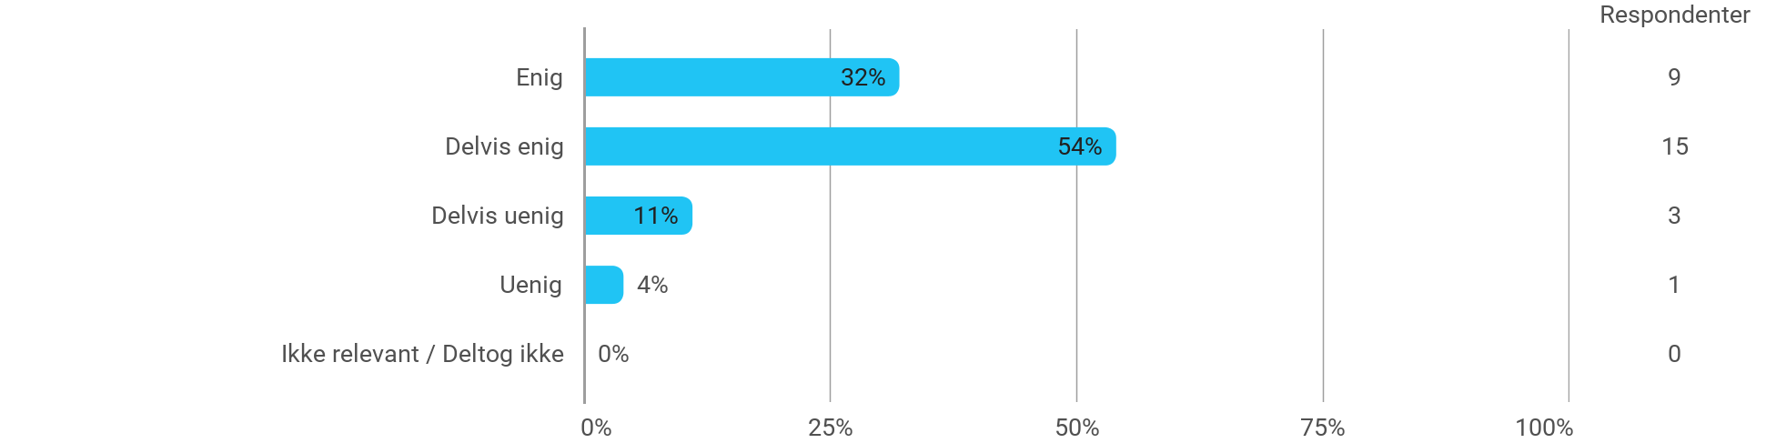

Jeg oplever den problembaserede og projektorienterede undervisningsform som befordrende for udviklingen af: - Mine faglige kompetencer
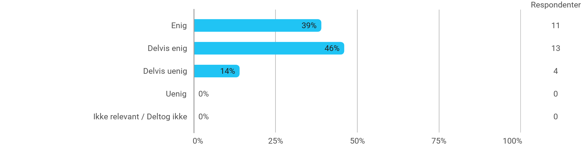

Jeg oplever den problembaserede og projektorienterede undervisningsform som befordrende for udviklingen af: - Min evne til at indkredse og formulere problemstillinger
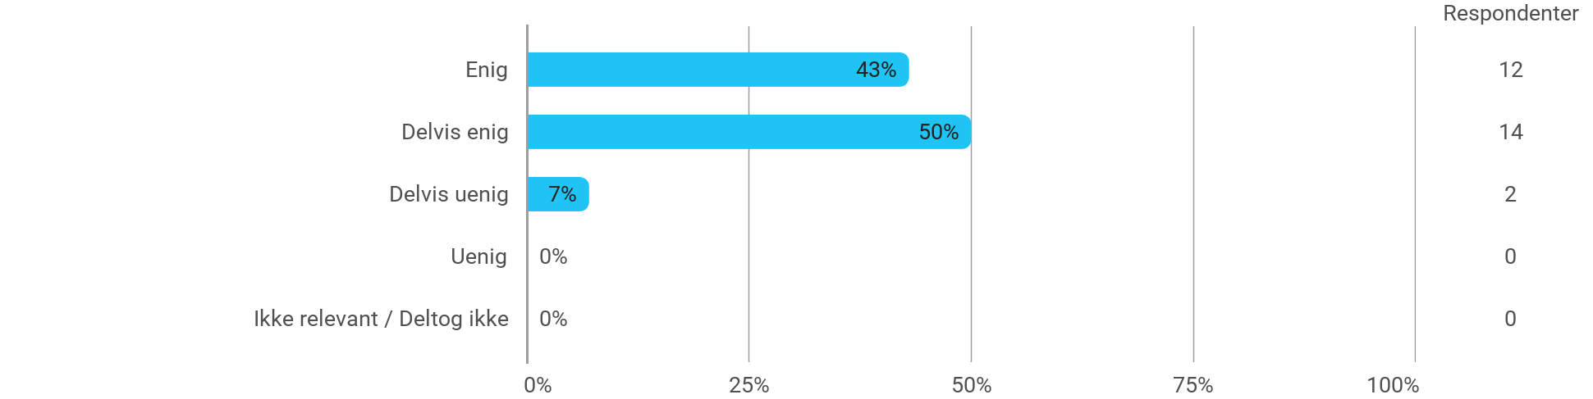

Jeg oplever den problembaserede og projektorienterede undervisningsform som befordrende for udviklingen af: - Min evne til at angribe og bearbejde problemstillinger
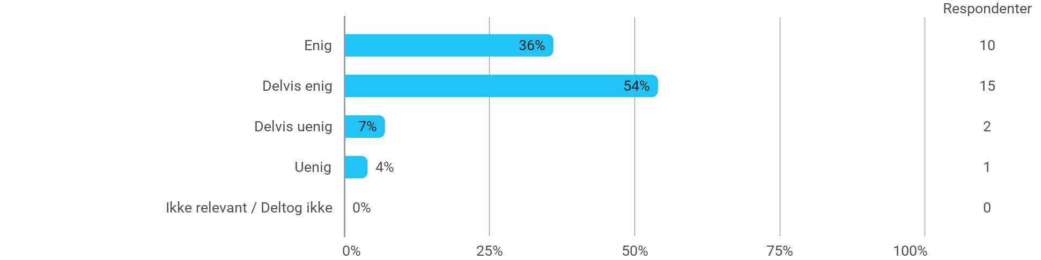

Jeg oplever den problembaserede og projektorienterede undervisningsform som befordrende for udviklingen af: - Min evne til at tilrettelægge en længere arbejdsproces og ”nå i mål” til tiden
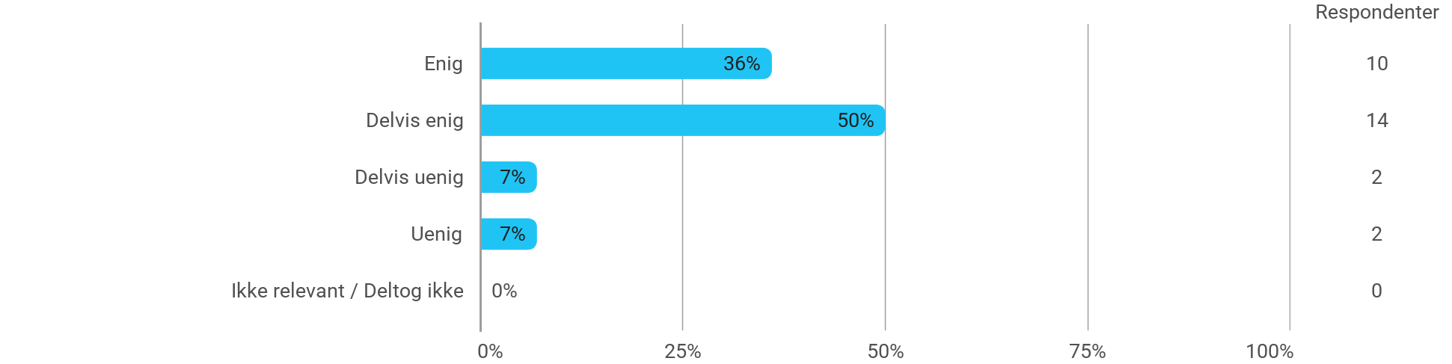

Følgende spørgsmål omhandler semesteret som helhed: - Jeg har modtaget tilstrækkelig praktisk information om semesterets aktiviteter
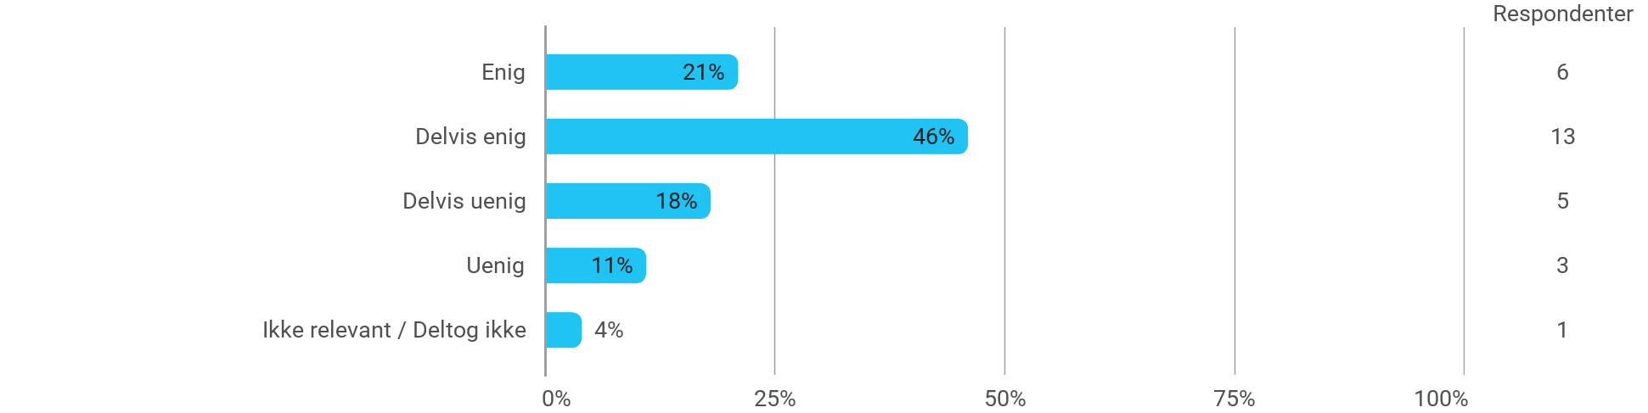

Følgende spørgsmål omhandler semesteret som helhed: - Jeg oplever, at semesteret har givet mig mulighed for at tage udgangspunkt i aktuelle problemstillinger med relevans for eksterne samarbejdspartnere
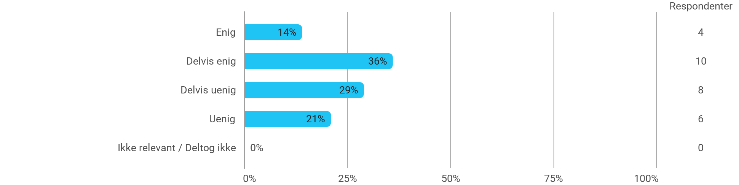

Følgende spørgsmål omhandler semesteret som helhed: - Jeg oplever, at jeg har adresseret problemer, der relaterer til aktuelle samfundsmæssige udfordringer og muligheder
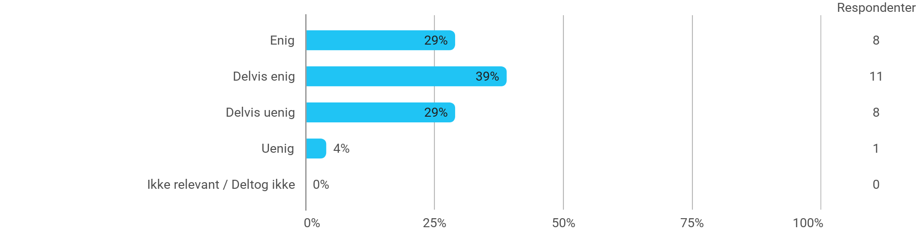

Følgende spørgsmål omhandler semesteret som helhed: - Jeg oplever, at kurserne har understøttet projektarbejdet
